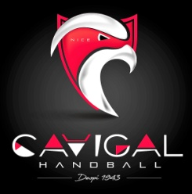

**CAVIGAL NICE SPORTS HANDBALL**

DOSSIER D’INSCRIPTION POUR NOUVEAU LICENCIE MAJEUR

SAISON 2025/2026

**NOM : ________________________**

**Prénom : _____________________**

**Adresse : _____________________**

**Téléphone : ___________________**

**Adresse Mail : _________________**

**Taille en cm : __________________**

**Latéralité :** **____________________**

**Poste principal occupé : ____________________**

**Fournir :**

Pièce d’identité (CI, passeport)

Photo d’identité

Certificat médical

Règlement